Тимошинская школа

Отчёт о проведении профориентационного диагностического тестирования обучающихся 5-8 классов

Наименование школы | Класс | Количество участников | Преобладающая сфера деятельности
 | 5 класс | 4 | Сфера деятельности:  Спорт и военное дело (2).  Домоводство (1).  Литература и искусство (1)  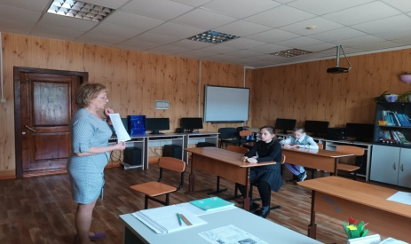
 | 6 класс | 0 | -
 | 7 класс | 4 | Сфера деятельности:  «Человек-техника»- конструктор(1);  «Человек-природа» - агроном, ветеринар (2);  «Человек-человек»- учитель (1)  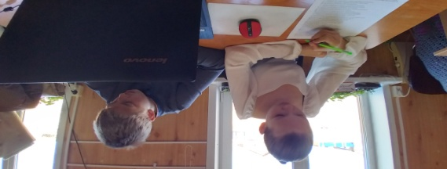  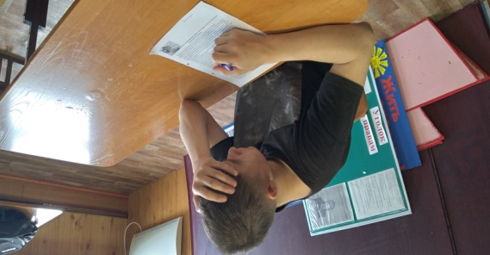
 | 8 класс | 0 | -

